|  |  |
| --- | --- |
|  | МИНОБРНАУКИ РОССИИ  федеральное государственное бюджетное образовательное учреждение высшего профессионального образования  **«Балтийский государственный технический университет «ВОЕНМЕХ» им. Д. Ф. Устинова» (БГТУ «ВОЕНМЕХ» им. Д. Ф. Устинова»)** |
| БГТУ.СМК-Ф-4.2-К5-01 |

Факультет И Информационные и управляющие системы

Кафедра И9 Системы управления и компьютерной технологии

Дисциплина Программирование на языке высокого уровня

КУРСОВАЯ РАБОТА

на тему

Игра “Шутер” с использованием технологии raycasting

Выполнил студент группы И913Б  
Комаров Д. Е.

**РУКОВОДИТЕЛЬ**

Крылов К. А. _______________

Подпись .

Оценка ___________________  
«_____»___________ 20____ г.

САНКТ-ПЕТЕРБУРГ  
2022г.

**Содержание**

1 Описание игры 3

2 Описание технологии raycasting 4

3 Архитектура игры 5

4 Демонстрация работы игры 7

# 1 Описание игры

Данная игра представляет собой псевдо-3D шутер выполненный по технологии raycasting. Всего в игре 5 уровней. Каждый из них состоит из коридоров и комнат, в которых спрятаны патроны и аптечки. На протяжении всего уровня игрока встречают противники, которые атакуют игрока в ближнем бою. Для того чтобы победить их у главного героя есть пистолет, который имеет ограниченное количество патронов. Чтобы пройти каждый из уровней нужно найти комнату с желтыми стенами, которая является выходом. Когда игрок дошел до финиша время, за которое уровень был пройден, записывается в таблицу рекордов.

# 2 Описание технологии raycasting

Технология raycasting позволяет простыми математическими операциями создать псевдо-3D графику. В основе ее лежит бросание лучей от камеры и поиск их пересечений со стенами. Весь уровень представляет собой плоскость, на которой расположены стены, противники, игрок и т. д. Поскольку все игровые объекты расположены в двумерном пространстве и могут перемещаться только по этой плоскости то данную технологию невозможно назвать полноценной трехмерной графикой. При отрисовке каждого кадра из точки, в которой находится игрок, бросаются лучи в сторону, определяемую углом поворота камеры и полем зрения. В моем случае поле зрения 30 градусов в обе стороны от угла поворота камеры. Количество лучей определяется тем насколько качественное изображение необходимо получить. Чем больше лучей выпущено, тем лучше графика будет в игре. Затем находится место, в котором луч пересек стену. После пересечения измеряется длинна луча и на экран в место, определяемое тем, насколько луч отклонен от угла поворота камеры выводится прямоугольник, высота которого обратно пропорциональна длине луча. Таким образом получается изображение, которое человек воспринимает как объёмное помещение.

# 3 Архитектура игры

Всего в игре есть 4 типа классов: классы графики, классы, обрабатывающие события, классы существ и отдельный класс для карты. Все классы графики созданы для того, чтобы выводить что-либо на экран. Обработчики событий реагируют на события и вызывают методы других классов или сами обрабатывают их. Классы существ — это классы игрока и противников. Их отличительная особенность - наличие положения на карте и способность по ней перемещаться. Класс карты содержит в себе двумерный массив, в котором различными числами обозначены стены, противники, место появления игрока, патроны и аптечки.

При запуске игры после инициализации всех библиотек выводится заставка и запускается цикл обработки событий заставки. При нажатии на любую кнопку этот цикл завершается и начинается загрузка меню. В случае успешной загрузки вызывается метод start загруженного обработчика событий меню. В нем сначала происходит ввод имени, а затем выводятся пункты "Начать игру", "Рекорды", "Справка", "Смена игрока", "Выход". "Выход" завершает обработку событий, "Справка" и "Смена игрока" выводят содержимое соответствующих файлов", "Cмена игрока" вызывает метод смены имени игрока, "Начать игру" запрашивает ввод номера уровня, и затем загружает его из файла. Этот файл представляет собой таблицу, в которой цифра 0 обозначает пустоту,1,6,7,8,9 - стены разных цветов, 2 - место появления игрока, 3 - враги, 5 - выход из уровня, 11 - патроны,12 - аптечки. \

При загрузке самой игры создаются классы игрока и карты. После того как все загрузилось успешно меню удаляется из памяти и запускается обработка событий игры. Кнопки стрелок вызывают методы движения и поворота камеры игрока, Ctrl вызывает метод стрельбы, а Esc вызывает диалоговое окно, в котором можно возобновить игру или выйти обратно в меню. Пока диалоговое окно на экране игра стоит на паузе. Каждый кадр вызываются методы raycast и enemycast. Первый заполняет буфер высот стен, созданный по технологии raycast. Второй заполняет буфер удаленностью врагов и их положениями на экране. После этого выводится выводятся на экран сама игра и строка с информацией. У игрока и противника есть здоровье. Враги наносят урон, если находятся на определенном расстояний от игрока, а игрок наносит урон, если при вызове метода shot враги находятся на определенном расстояний от игрока отклонены от угла поворота камеры на определенный угол. Если игрок наступает на клетки с аптечками и патронами, то здоровье увеличивается на 30 и патроны на 10. По достижению клетки выхода открывается файл с рекордами, в котором ищется строка, соответствующая названию данного уровня, затем перебираются строки с чужими рекордами и, если они больше текущего, но заменяются на текущее имя игрока и текущий рекорд. Затем выводится на экран сообщение о выигрыше. Если же у игрока заканчивается здоровье, то выводится сообщение о проигрыше. В обоих случаях затем происходит загрузка меню и освобождение памяти от данных игры. После снова запускается меню и все повторяется.

# 4 Демонстрация работы игры

Старт игры:

Враги:

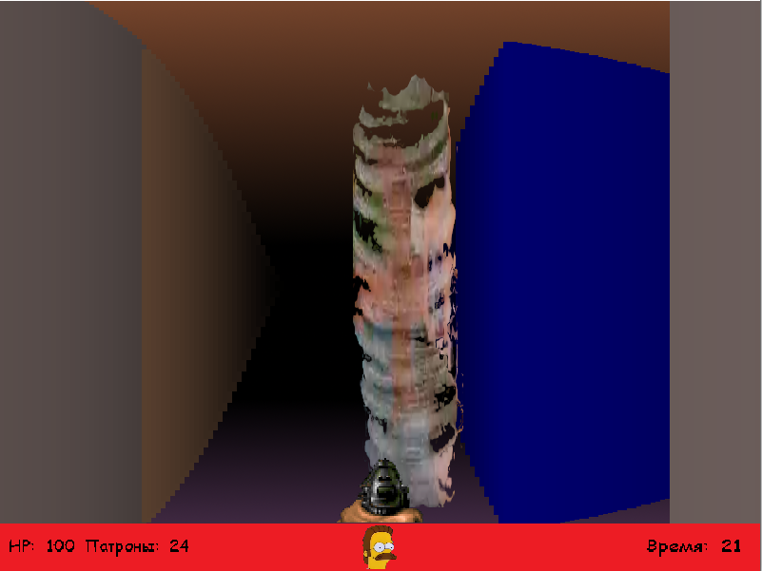

Место пополнения патронов:

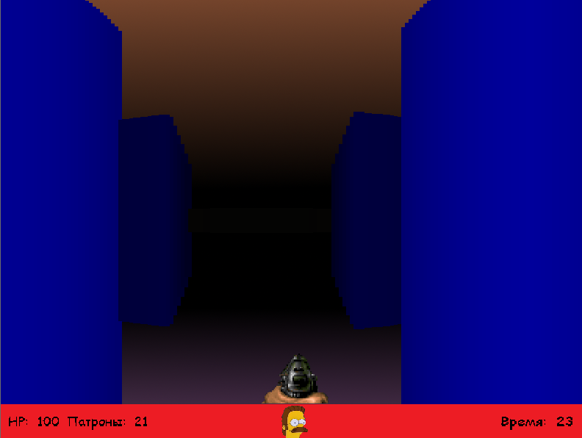

Место пополнения здоровья:

Выход из уровня:

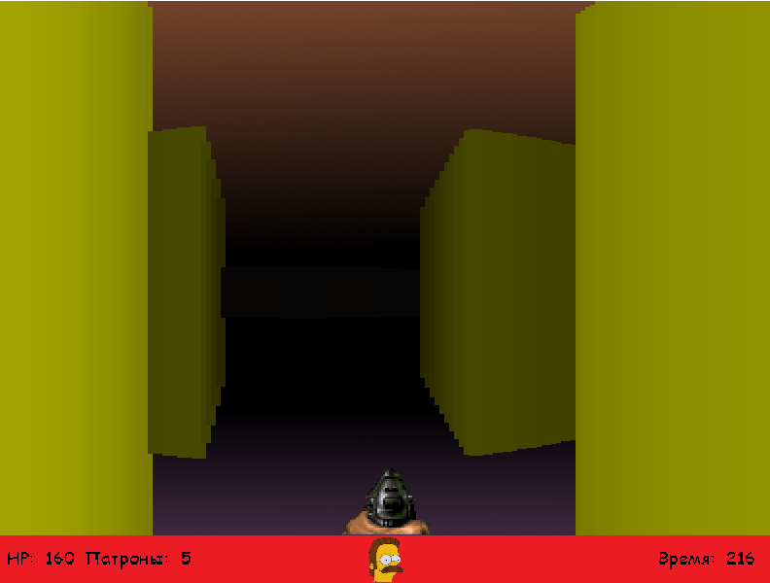

Меню:

Таблица рекордов:

Ввод имени игрока:

